Башҡортостан Республикаһының  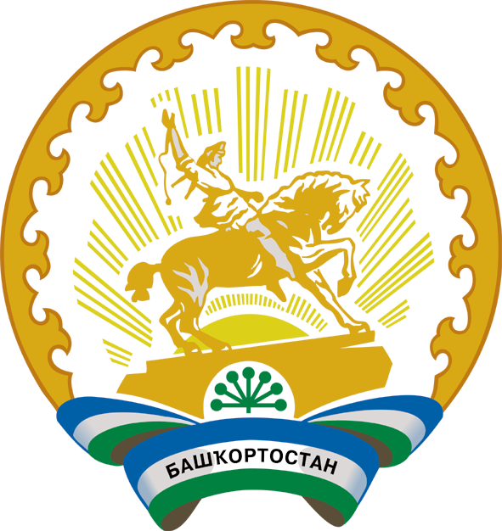  Туймазы районы  муниципаль районының  Бишҡурай ауыл советы  ауыл биләмәһе Советы  452393, Бишҡурай ауылы,  Совет урамы, 5а  Тел. 8(34782)34-3-85,34-3-41 |  | Совет сельского поселения Бишкураевский сельсовет муниципального района  Туймазинский район  Республики Башкортостан  452793, село Бишкураево, ул.Советская, 5А  Тел. 8(34782)34-3-85,34-3-41
ҡарар решение
« 29 » декабрь 2020 г. № ___ « 29 » декабря 2020 г.

Об утверждении Соглашения между органами местного
самоуправления муниципального района Туймазинский
район Республики Башкортостан и сельского поселения
Бишкураевский сельсовет муниципального района
Туймазинский район Республики Башкортостан о передаче
сельскому поселению части полномочий
муниципального района

В соответствии с частью 4 статьи 15 Федерального закона №131-ФЗ от 06.10.2003г «Об общих принципах организации местного самоуправления в Российской Федерации», руководствуясь Законом Республики Башкортостан от 18.03.2005г. №162-з «О местном самоуправлении в Республике Башкортостан» Совет сельского поселения Бишкураевский сельсовет муниципального района Туймазинский район Республики Башкортостан

РЕШИЛ:

1. Утвердить Соглашение между органами местного самоуправления муниципального района Туймазинский район Республики Башкортостан и сельского поселения Бишкураевский сельсовет муниципального района Туймазинский район Республики Башкортостан о передаче сельскому поселению части полномочий муниципального района, согласно приложению.
2.Настоящее решение вступает в силу со дня подписания.
3.Настоящее решение разместить на официальном сайте сельского поселения Бишкураевский сельсовет муниципального района Туймазинский район.

Глава сельского поселения
Бишкураевский сельсовет
муниципального района
Туймазинский район
Республики Башкортостан Мухаметьярова С.Л.

